3豊教科号外
令和3年4月1日
各位
豊橋市教育委員会
教育部科学教育センター

令和3年度出張科学教室および実験セット貸出について

豊橋市視聴覚教育センター・地下資源館では科学の楽しさを紹介するため豊橋市内小・中学校等に対し、当館職員による「出張科学教室」や、教員が使いやすい「実験セット貸出」をご用意しております。これまで学校での実施が難しかった科学実験を手軽に実施できますので是非ご利用ください。
（申込や実施日等は３．利用方法を参照のこと。本様式データは豊橋市視聴覚教育センター・地下資源館HPに掲載しております）

問い合わせ：豊橋市視聴覚教育センター・地下資源館
0532-41-3330

１．利用できる団体
原則として市内小中学校等

２．内容
- 出張科学教室
※それぞれの授業は小学校高学年・中学生・大人など参加者に合わせて説明を行います。学習レベルが多様の場合は、分けて実施することをお勧めします。
 | 授業名 | 内容 | 対象等 | 時間
物理  実験 | 液体窒素実験  ～196℃で  どうなる？～ | 液体窒素にボール・花・新聞・風船・熱湯等を入れて実験する。花はなぜ凍る？リニアモーターカーの超電導、空気の3相変化等も紹介。 | 小中学生等、1回10～  100人程度 | 30～90分程度で  要相談
 | 目の錯覚実験  ～あなたの脳は  だまされている～ | 様々なトリックアートやだまし絵などを見ながら目と脳のふしぎな関係を体験。どうして騙されてしまうのか科学的に考えます。
 | 重心実験  ～一瞬で立てなくなる方法～ | 指1本で立てなくなる方法、コマの作り方、やじろべえ、安定感のある超巨大２足歩行ロボット、これらすべてを重心で説明できる実験を紹介。
 | 音の実験  ～耳の限界に  挑戦！～ | 音ってどんなもの？人の耳はどんな高音まできこえる？犬猫が聞こえる音は？どうして1つの楽器でいろんな音色が出るかなど実験で紹介。
天文 | 天文教室 | 星座のなりたち、星空観測のポイントを解説（星座早見盤や「からだのものさし」の使い方など） | 小3以上、  1回20人程度まで
 | 移動  プラネタリウム | 直径5mドームと小型のプラネタリウムで、星や星座について解説
地質 | 地層教室 | 地層を作る岩石や豊橋の地層について解説 | 小5～6、  クラス単位（1回40人まで） | 45分

液体窒素実験  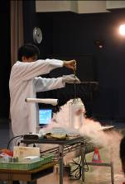 | 目の錯覚実験  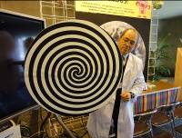
重心実験  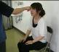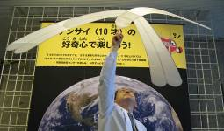 | 音の実験  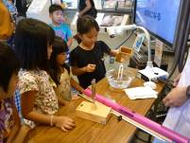
天文教室  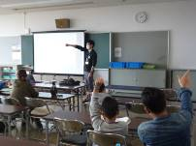 | 移動プラネタリウム  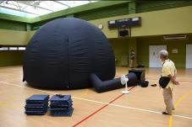
地層教室
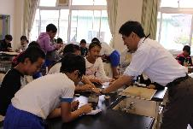
- 実験セット貸出（貸出期間は2週間以内。受け渡しは視聴覚教育センターにて。）
授業名 | 内容
身近な材料でできる実験セット計20種類  ※各2点ずつ用意あり(空気砲は1点) | 手に穴があく？／3本の振り子／慣性の法則を確かめよう／悪魔のフォーク？  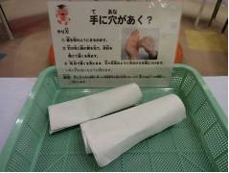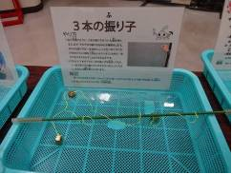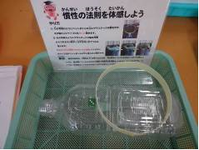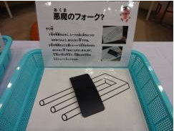  切り口が凸と凹／回るフックから落ちないお弾き／ロープ上るリング／スプーンから鐘の音  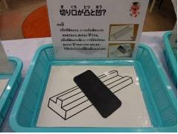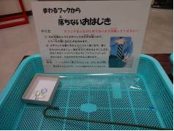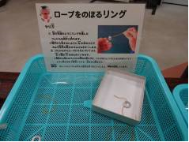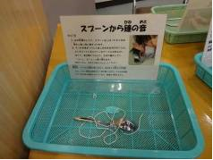  自然に腕が上がる／辺が変？／机の形と大きさは同じ？／濃さが変わるふしぎなカード  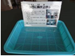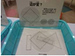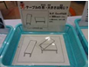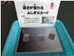  あなたも魔法が使えます／消える●×／空気砲とスモークマシン／スリットアニメーション  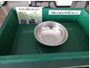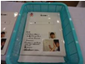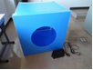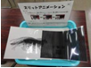  勝手に首がまわる／ふしぎな動きをする模様／静電気の缶ベル／輪ゴムのジャンプ  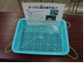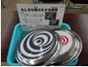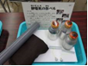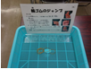
液体窒素  実験セット一式 | ・液体窒素保存容器（10L容器、20L容器）・ガラス透明デュワー瓶  ・安全具（革手袋、ゴーグル）・トング・お玉  ・超電導実験機器（超電導セラミック、ネオジム磁石）  ・消耗品（ゴム風船、ソフトテニスボール）・液体窒素（※）  ※手配可能ですが納品まで2か月程度要します。お早めにご連絡ください。予算等の都合により、ご自身で直接調達して頂く場合もございます。
貸出品の取り扱いには十分ご注意ください。破損等があれば弁償していただく場合があります。（学校で施設賠償責任保険等に加入していれば保険で対応できる場合があります。ご確認下さい。）
３．利用方法
視聴覚教育センター・地下資源館 | - 事前日程調整  実施日、貸出期間等についてお電話（0532-41-3330）でご相談ください。 |  |  |  |  | 学校等
 | 出張科学教室 |  | 実施日：平日（令和3年4月以降）  ※休館日、学校長期休暇を除く | 実験セット貸出 | 引渡日：随時可（令和3年4月以降）  ※休館日を除く
- 申込書の提出
別紙様式１（申込書）記入の上、ご提出ください。
申込〆切を過ぎてのお申し込みは電話にてご相談ください。

 | 出張科学教室 | 申込：令和3年3月～12月 |  | 実験セット貸出 | 申込：令和3年3月  ～令和4年3月  （液体窒素手配もご希望の場合は、12月まで）
 | - 承認書の交付
（実験セット貸出の場合）
液体窒素実験セットをご希望される方は事前に取扱研修（約30分）をご受講ください（日程は別途調整）。

- 出張科学教室の開催、実験セットの貸出受け渡し
実験セットは当館にてお渡しいたします。ただし、液体窒素については業者が学校へ納品するよう手配します。
（液体窒素の納品書があった場合は返却の際にご提出ください）
- 報告書の提出、実験セットの返却
別紙様式2（報告書）記入の上、実験セットと合わせてご持参下さい。

※休館日は毎週月曜日（月曜が祝日の場合は翌平日）および年末年始
（別紙様式１）
令和 年 月 日
科学教育センター長 様

学校名
代表者名
電話（ ） -
担当者氏名
出張科学教室および実験セット貸出申込書

次のとおり申し込みます。

１. 出張科学教室
液体窒素実験 |  | 目の錯覚実験 |  | 重心実験 |  | 音の実験
天文教室 |  | 移動プラネタリウム |  | 地層教室 |  | その他
※その他をお選びの場合、簡単な希望内容を下記特記事項へご記入ください。
２.実験セット
液体窒素実験 |  | 輪ゴムのジャンプ
手に穴があく？ |  | ３本の振り子
慣性の法則を確かめよう |  | 悪魔のフォーク？
切り口が凸と凹？ |  | まわるフックから落ちないおはじき
ロープをのぼるリング |  | スプーンから鐘の音
自然に腕が上がる |  | 辺が変？
テーブルの形・大きさは同じ？ |  | 濃さが変わるふしぎなカード
あなたも魔法が使えます |  | 消える●×
空気砲とスモークマシン |  | スリットアニメーション
かってに首がまわる？ |  | ふしぎな動きをする模様
静電気の缶ベル

●実施日または受取日 令和 年 月 日（ ）
●返却日(貸出の場合) 令和 年 月 日（ ）
（液体窒素配達希望日と数量：令和 年 月 日（ ） リットル）
●利用目的
●利用人数（予定） 人
●その他（特記事項等）
（別紙様式２）
令和 年 月 日

科学教育センター長 様

学校名
代表者名
電話（ ） -
担当者氏名

出張科学教室および実験セット貸出使用報告書

利用いたしましたので、次のとおり報告します。

●教室実施日または貸出期間
☐教室実施日：令和 年 月 日（ ）
☐貸出期間：令和 年 月 日（ ）～ 令和 年 月 日（ ）
●利用人数 人
●亡失・損傷の有無 有 ・ 無
有の場合は内容

●その他

！

液体窒素取扱注意資料

- 液体窒素および液体窒素容器は換気の良い場所で管理・使用してください。酸欠をおこすことがあります。また、エレベーターや自動車などで運搬する際、人と同じ空間に液体窒素を入れた容器を置くと（トランク内もつながっています）、空間が狭く、窒息の危険性が高くなるため絶対に行わないでください。
- 液体窒素容器を、付属キャップ以外で蓋をしないでください。内圧が上昇し、容器が破裂する原因になります。
- 取り扱いの際は、凍傷を避けるため必ず大きめの革手袋または専用グローブ、長袖、長ズボン、靴、防塵メガネ（ゴーグル等）を着用してください。
    - 手袋が乾いていることを確認してください。
    - 手に密着するゴム手袋、吸湿性の手袋（軍手等）を使用しないでください。
    - 手袋の重ね着用をしないでください。
    - サンダルやスリッパは着用しないでください。
    - 万一、衣服等へしみ込んだ場合は皮膚に触れぬようただちに脱いでください。
- 容器のキャップは、液を出すとき以外には外さないでください。容器内への水蒸気氷着、異物の混入を防ぎます。
- 容器は必ず安定した場所に置いてください。容器の転倒は酸欠・凍傷の原因となります。
- 容器の外面に露や霜が付いているときは、真空劣化の可能性がありますので使用しないでください。その際は当館へご連絡ください。
- 容器からジュワー瓶などに液体窒素をくみ出す場合は、急激な蒸発で液が飛散するのを防ぐためゆっくり充填してください。
- 容器は直射日光の当たる場所に長時間保管放置しないでください。高温や紫外線によりＯリングが劣化し非常時に安全弁として機能しなくなります。
- 容器に過度の衝撃・振動を与えないでください。衝撃により容器の破損や、液体窒素が噴出する恐れがあります。
- 容器の返却時は、必ず中の液体窒素を空にしてから運搬してください。
- 空の容器の自動車での運搬時、容器の傾斜・横倒し・横積み・落下および衝撃を与えることはしないでください。

